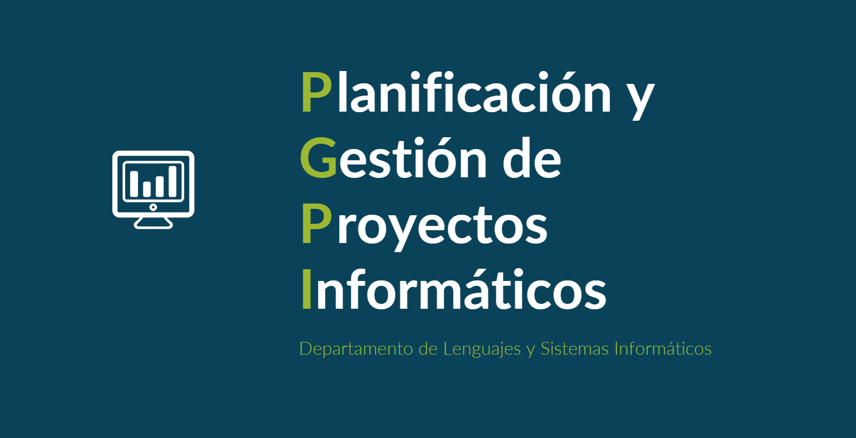

Documento del grupo: L1.14

Tabla de versiones:

| **FECHA** | **DESCRIPCIÓN** |
| --- | --- |
| 01/12/2024 | Creación y redacción del documento |

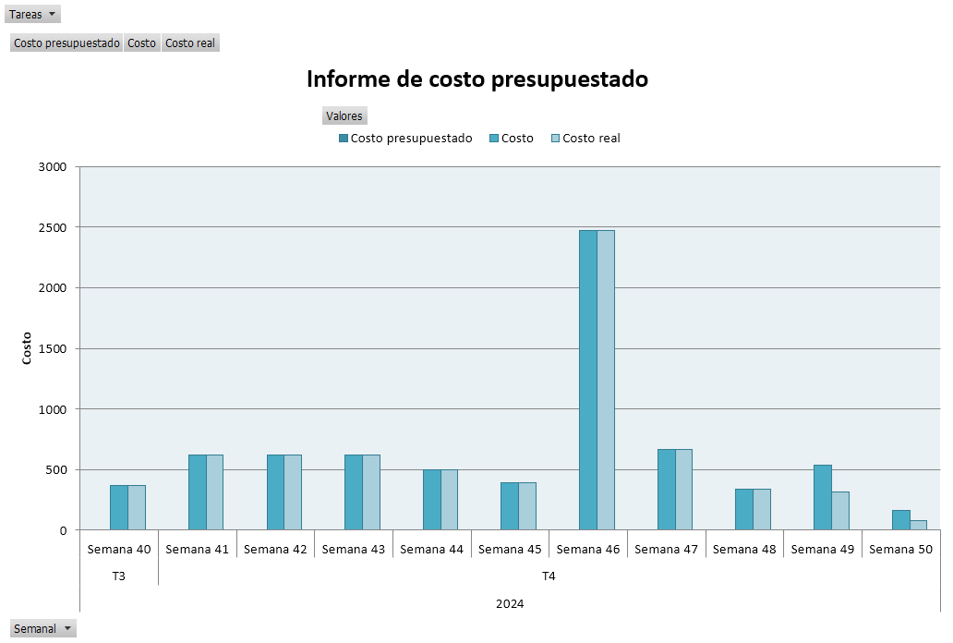

### **Costes tras el sprint 3**

El proyecto continúa con el presupuesto esperado. Se puede observar en la gráfica que los costes reales hasta el día de hoy han sido los esperados y nunca se han superado de los presupuestados.

A falta de las semanas 49 y 50, que corresponden al cierre, el presupuesto se mantiene según lo planificado.